PROCESSO COMPOSICIONAL A PARTIR DA MODELAGEM SISTÊMICA DO CONTORNO TEXTURAL DO INÍCIO DO QUARTETO DE CORDAS Nº 17 DE HEITOR VILLA-LOBOS.
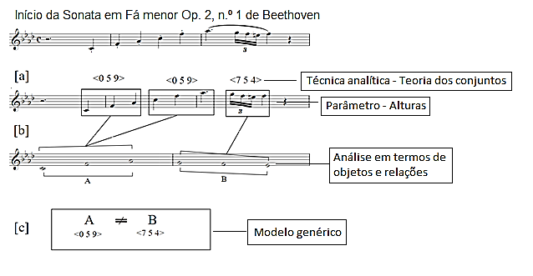

Figura 1 - Modelo Sistêmico do início da Sonata em Fá menor Op. 2, n.º 1 de Beethoven
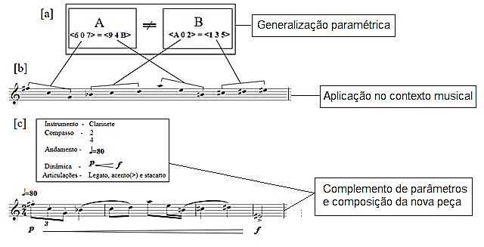

Figura 2 - Fase de planejamento e composição da nova peça a partir da Modelagem Sistêmica do início da Sonata Op. 2, n.º 1 de Beethoven.
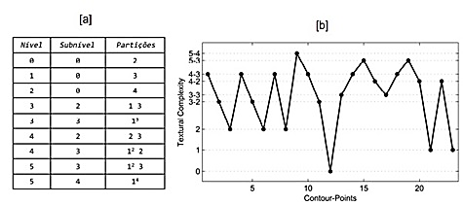

Figura 3 - Tabela com os níveis, subníveis e partições (a) e gráfico do contorno textural refinado (b) do 4º movimento do Quarteto de cordas, Op. 95 de Beethoven (MOREIRA, 2015, p.81)
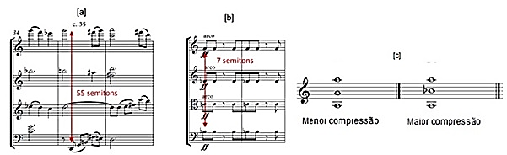

Figura 4 - Segundo movimento do Quarteto de Cordas nº 1 (c. 39, a) e (c. 26-27, b) de Villa-Lobos (SCHUBERT, 2018, p. 76) e complexos musicais que possuem a mesma quantidade de vozes e semitons com intervalos internos diferentes [c].

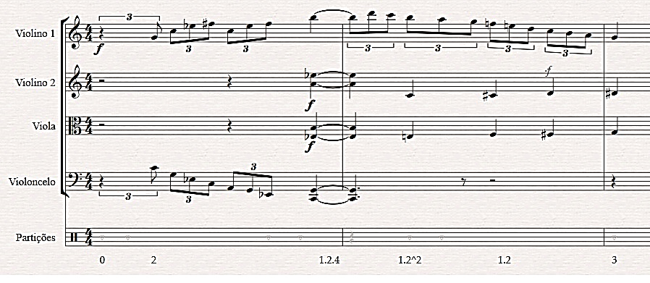

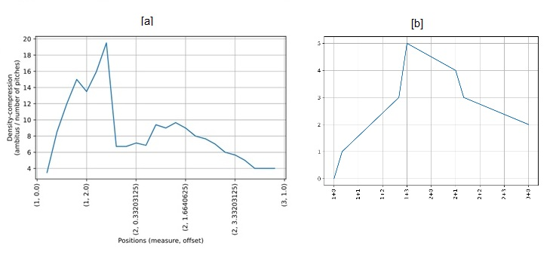
Figura 5 – Início do Quarteto de Cordas nº 17 de Villa-Lobos com plotagem das partições realizado pelo RPSCRIPTS.

Figura 6- Contorno da Densidade-compressão [a] e Contorno Textural [b] do Quarteto 17 de Villa-Lobos
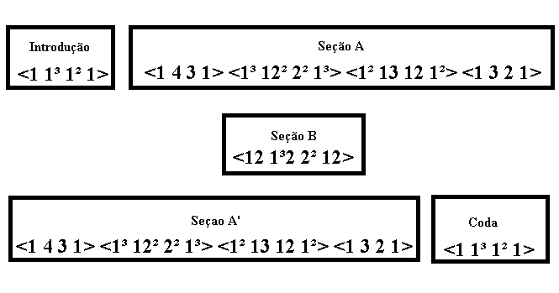

Figura 7 – O contorno <0210> como base para a organização textural de todas as seções da obra.
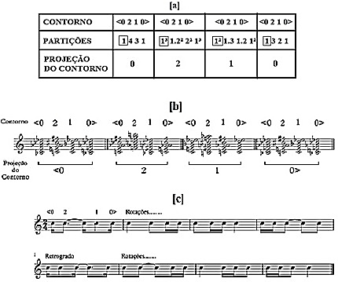

Figura 8 - Projeção compositiva do Contorno Textural [a], projeção compositiva da Densidade-compressão [c] e materiais rítmicos da 1ª seção.
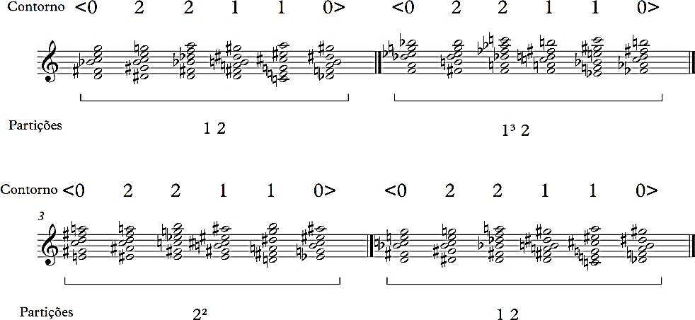

Figura 9 – Organização das alturas da 2ª seção

Figura 10 – Materiais rítmicos da 2ª seção

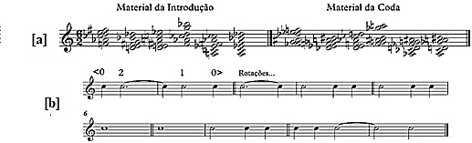

Figura 11 – Materiais de altura[a] e materiais rítmicso [b] do prelúdio e coda
REFERÊNCIAS
GENTIL-NUNES, Pauxy. Análise particional: uma mediação entre análise textural e a teoria das partições. Tese (Doutorado em Música). Centro de Letras e Artes, Universidade Federal do Estado do Rio de Janeiro. Rio de Janeiro, 2009.
GENTIL-NUNES, Pauxy. Teorias analíticas sobre a textura musical no Brasil. In: Nogueira, Ilza e Sauerbronn, Guilherme (Eds.). Teoria e Análise Musical em Perspectiva Didática. Série Congressos da TeMA, vol. II, p. 139-152. Salvador: UFBA, 2017.
MARVIN, Elizabeth West; PAUL A, Laprade. 1987. “Relating Musical Contours: Extensions of a Theory for Contour.” Journal of Music Theory 31 (2): 225–67.
MARVIN, Elizabeth West. A generalized theory of musical contour: its application to melodic and rhythmic analysis of non-tonal music and its perceptual and pedagogical implications. Tese (Doutorado em Música). University of Rochester, 1988.
MOREIRA, Daniel. Perspectivas para a análise textural a partir da mediação entre a Teoria dos Contornos e a Análise Particional. Dissertação (Mestrado em Música). Programa de Pós-Graduação em Música, Centro de Letras e Artes, Escola de Música, Universidade Federal do Rio de Janeiro, 2015.
MOREIRA, Daniel; OLIVEIRA, Helder; CHRISPIM, Leandro; PADRÃO, Lucas; MACEDO, Roberto; TRINDADE, Vilane; PITOMBEIRA, Liduino. Perfis composicionais como base metodológica para a modelagem do Prelúdio n.2 de Santoro. Revista Vórtex, Curitiba, v.9, n.3, p. 1-52, dezembro de 2021.
MORRIS, Robert D. Composition with pitch-classes: a theory of compositional design. New Haven: Yale University Press, 1987.
PITOMBEIRA, Liduino. Fundamentos teóricos e estéticos da modelagem sistêmica no âmbito da composição musical. In: Anais do 14º Colóquio de Pesquisa do Programa de Pós-Graduação em Música da UFRJ. Rio de Janeiro: Universidade Federal do Rio de Janeiro, 2015. v. 2. p. 103-114.
POLANSKY, Larry; BASSEIN, Richard. Possible and Impossible Melody: Some Formal Aspects of Contour. Journal of Music Theory, v. 36, n. 2, p. 259-284, 1992.
SAMPAIO, Marcos da Silva. A Teoria de Relações de Contornos Musicais: Inconsistências, Soluções e Ferramentas. Tese (Doutorado em Música). Escola de Música, Universidade Federal da Bahia. Salvador, 2012.
SAMPAIO, M. d. S.; GENTIL-NUNES, P. Python Scripts for Rhythmic Partitioning Analysis. MusMat - Brazilian Journal of Music and Mathematics, 6(2): 17–55, dezembro de 2022.
SCHUBERT, Alexandre de Paula. Análise textural dos quartetos de cordas nº 1, 6 e 14 de Villa-Lobos e desdobramentos composicionais. Tese (Doutorado em Música). Universidade Federal do Estado do Rio de Janeiro. Rio de Janeiro, 2018
STRAUS, Joseph N. Introduction to Post-tonal Theory. 3a ed. Pearson Prentice Hall, 2005.

